Рабочий лист
Задание 1

Посмотрите видеофрагмент выполните задание.
- О ком пойдет речь на классном часе?
- Сформулируйте цель и задачи нашего занятия.
- Сформулируйте возможные вопросы, ответы на которые вы бы хотели получить в ходе этого занятия.
__________________________________________________________________________________________________________________________________________________________________________________________________________________

Задание 2
Справка
С самого детства Виктор Балашов интересовался искусством и мечтал о карьере артиста. Он ничем не отличался от своих сверстников. После окончания десятого класса общеобразовательной школы Виктор решает поступить в молодежную театральную студию при МХАТе с целью скорейшего попадания на театральную сцену. В периоды обучения юноша изо всех сил демонстрировал преподавателям свои старания и усердие. Виктор с юных лет вел активный образ жизни и регулярно занимался самбо. Получив звание мастера спорта, Балашов был признан чемпионом Москвы по самбо.
Справка
Вячеслав Михайлович Молотов - народный комиссар иностранных дел СССР, заместитель председателя Совнаркома СССР, член Политбюро ЦК ВКП(б).

Прочитайте фрагмент мемуаров Виктора Балашова. Прослушайте выступление по радио В.М. Молотова 22 июня 1941 года. Выполните задание.

«22 июня 1941 года в Москве стояла ужасная жара. Я с вещами шел к Белорусскому вокзалу и собирался ехать на дачу, где меня уже ждали родители. Шагал по улице Горького, она была почти пустынна, окна домов распахнуты. И вот из одного из них вдруг раздался истошный женский крик: «Война! Война!» Я тут же вернулся домой, позвонил родителям, друзьям. По радио передавали выступление Молотова».

- Каким Виктор Балашов запомнил день 22 июня1941 года?
- Предположите, как сложилась судьба героя классного часа после 22 июня 1941 года.
Аргументируйте свой ответ.
__________________________________________________________________________________________________________________________________________________________________________________________________________________

Задание 3
Справка
В.И. Балашов родился 24 декабря 1924 года в Москве.
Справка
В годы Великой Отечественной войны отец Виктора погиб в битве под Смоленском. Он был комиссаром дивизии. Виктор, практически со школьной скамьи, отправился на фронт в 1941 году. Для этого он прибавил к своему возрасту пару лет. Почти три года провоевал в разведке.

Прочитайте фрагмент воспоминаний, выполните задание.
«Я был высокорослым, крупным парнем, спортом занимался и выглядел старше своих лет. В 41-м попал прямо под Брянск. Помню, когда мы приехали на вокзал, нас бомбили, и, спасаясь, нам пришлось прыгать со второго этажа вокзала. Потом строили оборонительную линию, ждали немецкого наступления, которое через несколько дней началось. Мы отступали, попали в окружение. Из окружения я вышел. В Москве нас переформировали. Я попал в пограничный кавалерийский полк НКВД. <…> Потом наш кавалерийский полк бросили на Западный фронт. Помню, как в Ельце на пересылочном пункте построили нас в шеренгу и была дана команда: «Желающие в разведку — два шага вперед». Никто не идет, и я стою, думаю. На третий раз я эти два шага вперед и сделал. Смотрю, потом еще вышло человека четыре. Так я оказался в дивизионной разведке. Мне придали группу в пять человек, которых я стал тренировать приемам дзюдо, джиу-джитсу и самбо. Я был мастером спорта, чемпионом Москвы по самбо».
Из воспоминаний Виктора Балашова

- Какие качества спортсмена пригодились Виктору Балашову на войне?
- Каким, по вашему мнению, должен быть военный разведчик?
__________________________________________________________________________________________________________________________________________________________________________________________________________________

Задание 4
Прочитайте фрагменты воспоминаний, выполните задание.
«Мы захватили вражеский окоп. Я бегу, а на пути мертвый немец лежит. Совсем юный: огромный, светловолосый. Помню, я ему на живот наступил, потому как перепрыгнуть было невозможно. Мчусь, и мысль мелькнула: вот ведь парень, такой же, как и я. Погиб во цвете лет. За что? Вдруг прямо над пилоткой пуля просвистела и вошла в подушку, лежавшую на бруствере. Так мне повезло в первый раз».
«Я вернулся с ночного задания, пришел в сарай, где мы жили, стал раздеваться, скинул шинель и вдруг обнаружил, что левый рукав гимнастерки прострелен. А меня пуля даже не задела. Так я остался жить во второй раз».
«У села Поныри нас бросили в атаку. Мы шли во весь рост. Но порыв наш был жестоко подавлен немцами. Обстрел фашисты вели очень плотный, идти вперед невозможно. Тут мой товарищ, сержант-узбек, говорит: «Прыгай в воронку». Потому что есть закон: снаряд в одну воронку дважды не попадает. Нырнули мы в яму, лежим — друг от друга в полуметре. И вдруг что-то между нами как шлепнет и зажужжало в песке. Поворачиваем головы, а это крутится огромный осколок от снаряда».
Из воспоминаний Виктора Балашова
- Какими были фронтовые будни Виктора Балашова?
- Предположите, что помогало Виктору Балашову выжить в сложных ситуациях на фронте.
Аргументируйте свой ответ.
________________________________________________________________________________________________________________________________________________________________________________________________________________________________________________________________________________________

Задание 5
Прочитайте фрагмент воспоминаний, выполните задание.
«А закончил я войну на Курской дуге, в деревне Поныри. Опять мы должны были перейти линию фронта, помню последнюю атаку в конце деревни, слева шел штрафбат, разведка и четыре танка. Это было нечто! Вытащили меня девочки-санитарки. А за нами немцы ползли, хотели в плен захватить. Но наши девочки оказались быстрее. Я получил ранение в ноги и был доставлен в ближайший госпиталь. Около года провалялся на больничной койке».
*В 1943 году Виктор Балашов получил серьезное ранение и после лечения в госпитале был демобилизован.
Из воспоминаний Виктора Балашова

- Когда проходили бои на Курской дуге?
- Благодаря кому Виктор Балашов остался жив в том бою?
- Каким опасностям подвергалась разведгруппа на фронте? Аргументируйте свой ответ.
________________________________________________________________________________________________________________________________________________________________________________________________________________________________________________________________________________________

Задание 6
Справка
Юрий Левитан-диктор Всесоюзного радио Государственного комитета СМ СССР по телевидению и радиовещанию. Народный артист СССР.

Справка
Диктором Центрального телевидения Виктор Балашов проработал почти полвека – 49 лет.

Прочитайте и проанализируйте текст, рассмотрите фото на слайде, выполните задание.
«Приехал в Москву, домой. Жил у тетки в коммуналке на 2-й Тверской. Перед самым концом войны пришел в театральную студию и вдруг подумал: ну какой я артист? А тут знакомые говорят: «На Всесоюзном радио организовалась студия-мастерская. Голос у тебя есть, ты грамотный. Пойди попробуй». Я пошел, но конкурс уже закончился. Ну я и промямлил что-то жалостливое: мол, инвалид войны, и меня приняли. Там, на радио, встретился с Левитаном, с годами мы подружились».
Из воспоминаний Виктора Балашова

«Перед приемной комиссией, в которой сидели Москвин, Прудкин, Кторов, голосом Левитана я прочитал газету «Правда»: «Внимание! Говорит Москва! Передаем передовую статью газеты «Правда». Сегодня наши войска взяли…». После этого моя судьба раз и навсегда была решена».
Из воспоминаний Виктора Балашова

- Объясните, почему Виктор задал себе вопрос «Какой я артист?». Почему не сложилась артистическая карьера Виктора Балашова?
- Какова роль диктора на радио? Каких качеств требует эта профессия? Можно ли считать дикторов героями своего времени?
- Предположите, почему Виктор Балашов перед приемной комиссией читал газету «Правда» голосом Левитана.
- Прослушайте сообщения о важных событиях в стране. Определите, кому из дикторов Центрального телевидения СССР принадлежат услышанные вами голоса. Укажите исторические события и расположите их в хронологическом порядке. Заполните таблицу.

 | Ссылка | Диктор | Историческое событие XX века
1. | Аудиофрагмент
2. | Аудиофрагмент
3. | Аудиофрагмент
4. | Аудиофрагмент
5. | Аудиофрагмент

А. Евгений Суслов
Б. Анна Шатилова
В. Виктор Балашов
Г. Игорь Кириллов
Д. Юрий Левитан

- Рассмотрите фотографию телепередачи, ведущим которой был Виктор Балашов. Выберите из списка название этой передачи. Придумайте название для фотоснимка.
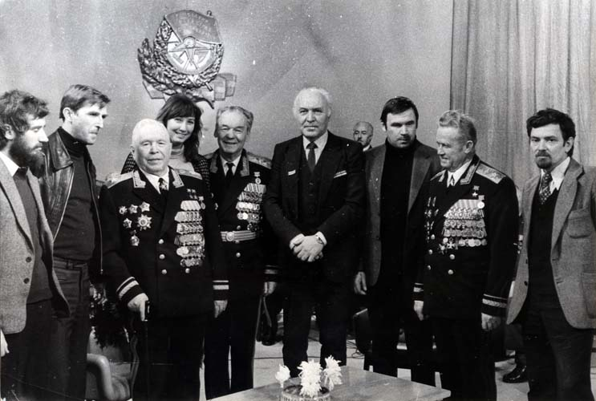
В списке представлены телепередачи, ведущим которых был Виктор Балашов:
1. «Новости»
2. «Московские новости»
3. «Огоньки»
4. «Победители»
5. «Седьмое небо»
6. «Требуются, требуются…»
7. «Эстафета новостей»
8. «Время»
Аргументируйте свой ответ.
__________________________________________________________________________________________________________________________________________________________________________________________________________________

Задание 7
Рассмотрите фото на слайде, изучите список наград героя, выполните задание.
Орден Почета
Орден «Знак Почета»
Орден Отечественной войны I степени
Медаль «За Отвагу»
Орден Красной Звезды
Медаль «За Победу над Германией»
Народный артист Российской Федерации
Заслуженный артист РСФСР
Орден Петра Великого
Медали СССР
Медали Российской Федерации

- Какие награды из списка связаны с фронтовой жизнью героя?
- Выделите из списка награды и премии диктора в области культуры.
- Сделайте выводы о вкладе в отечественную культуру диктора Виктора Балашова.
Аргументируйте свой ответ.
________________________________________________________________________________________________________________________________________________________________________________________________________________________________________________________________________________________

Задание 8
Ознакомьтесь с высказыванием диктора Виктора Балашова и выполните задание.
«Спорт – залог долголетия».
Виктор Балашов

В чем состоит главный секрет фронтовой и мирной жизни диктора Виктора Балашова?
__________________________________________________________________________________________________________________________________________________________________________________________________________________

